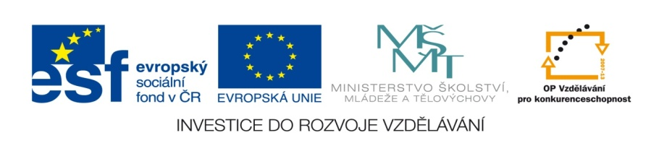

ZÁKLADNÍ ŠKOLA SLOVAN, KROMĚŘÍŽ, PŘÍSPĚVKOVÁ ORGANIZACE
ZEYEROVA 3354, 767 01 KROMĚŘÍŽ

projekt v rámci vzdělávacího programu
VZDĚLÁNÍ PRO KONKURENCESCHOPNOST

ŠABLONA ČÍSLO: III/2
NÁZEV: INOVACE A ZKVALITNĚNÍ VÝUKY PROSTŘEDNICTVÍM ICT

PŘEDMĚT: PŘÍRODOPIS
ROČNÍK: SEDMÝ
TÉMA: LISTNATÉ STROMY A KEŘE
AUTOR: Mgr. RADKA PETŘÍKOVÁ
DATUM VYTVOŘENÍ: 08. 02. 2012

VY_32_INOVACE_30_RP

- Prezentace je určena jako doplněk k učivu přírodopisu v 7. ročníku

- Prezentace je určena pro práci na interaktivní tabuli s připojením na internet

- Cílem prezentace je formou hry motivovat k probíranému učivu

- Prezentace obsahuje obrázky, osmisměrku a úkoly přiřazovacího charakteru

- Speciální vzdělávací potřeby: psací potřeby, vytištěný pracovní list

- Délka aktivity: 15 minut

- Zkušenosti z pilotáže
prezentaci lze využít pro motivaci žáků k probíranému učivu

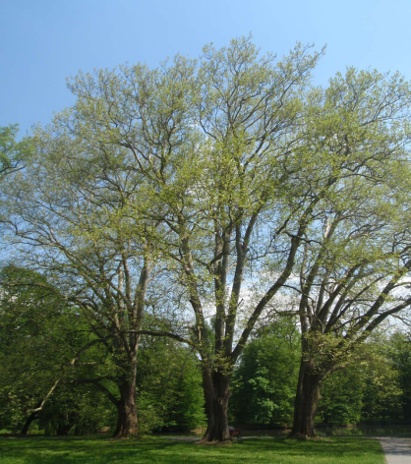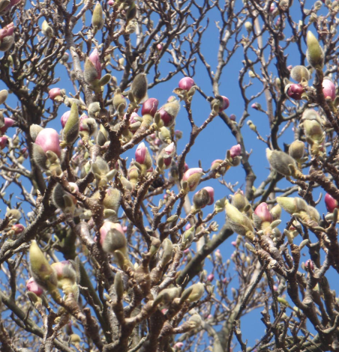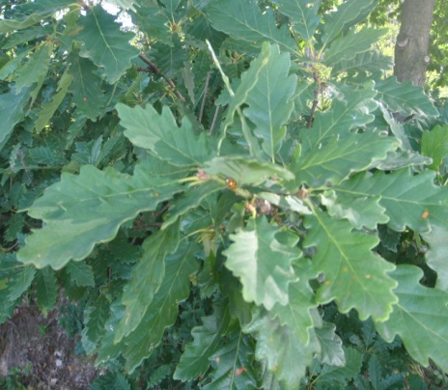

- OSMISMĚRKA
V tabulce vyškrtej níže uvedené zástupce našich listnatých dřevin. Písmena, která zůstanou, Ti napoví téma dnešní hodiny.

B | H | O | L | H | R | U | Š | E | Ň
D | U | B | P | A | A | K | N | R | T
S | T | K | L | B | Ř | Í | Z | A | R
L | Í | P | A | R | L | O | P | O | T
Z | E | B | T | V | Í | S | O | L | M
R | O | V | A | J | S | I | M | Š | L
Y |  | A | N | K | K | K | E | E | I
B | Á | Ř | E | J | A | A | Ř | E | J

BUK, DUB, PLATAN, BEZ, JAVOR, LÍPA, HABR, BŘÍZA, VRBA, TOPOL, LÍSKA, HRUŠEŇ, OLŠE, JILM, HLOH, JEŘÁB, TRNKA,

- SPOJ, CO K SOBĚ PATŘÍ - PLODY

BUK LESNÍ | ŽALUDY
JAVOR KLEN | OŘÍŠKY
DUB ZIMNÍ | ŠÍPKY
RŮŽE ŠÍPKOVÁ | BUKVICE
LÍSKA OBECNÁ | DUŽNATÉ OSTNITÉ TOBOLKY S KAŠTANY
JÍROVEC MAĎAL | POLTIVÉ DVOUNAŽKY

ŘEŠENÍ
- OSMISMĚRKA

B | H | O | L | H | R | U | Š | E | Ň
D | U | B | P | A | A | K | N | R | T
S | T | K | L | B | Ř | Í | Z | A | R
L | Í | P | A | R | L | O | P | O | T
Z | E | B | T | V | Í | S | O | L | M
R | O | V | A | J | S | I | M | Š | L
Y |  | A | N | K | K | K | E | E | I
B | Á | Ř | E | J | A | A | Ř | E | J

STROMY A KEŘE
- SPOJ, CO K SOBĚ PATŘÍ - PLODY

BUK LESNÍ | BUKVICE
JAVOR KLEN | POLTIVÉ DVOUNAŽKY
DUB ZIMNÍ | ŽALUDY
RŮŽE ŠÍPKOVÁ | ŠÍPKY BUKVICE
LÍSKA OBECNÁ | OŘÍŠKY
JÍROVEC MAĎAL | DUŽNATÉ OSTNITÉ TOBOLKY S KAŠTANY

ZDROJE:

vlastní tvorba



